**bel.ru**

**Белгородская прокуратура проверит опекуна стоявшей на козырьке балкона девочки**

Сегодня, 09:38ОбществоФото: Бел.Ру

**Ведомство оценит действия органов ПДН и исполнение своих обязанностей со стороны бабушки, которая является законным представителем ребёнка. Об этом сообщили в региональной прокуратуре.**

В Белгороде надзорный орган начал проверку по факту нахождения 12-летней девочки [на козырьке балкона](https://bel.ru/news/incident/24-01-2022/na-gubkina-v-belgorode-devochka-vylezla-na-kozyryok-balkona-na-11-m-etazhe). Прокуроры оценят действия не только бабушки школьницы, которая представляет её интересы, но также и органов ПДН.

Инцидент произошёл вчера, 24 января. Шестиклассница стояла на козырьке балкона более получаса. Домой ребёнка вернули сотрудники МЧС. Сама девочка не пострадала.

Как[сообщалось](https://bel.ru/news/society/24-01-2022/mat-vylezshey-na-kozyryok-balkona-devochki-v-belgorode-lishili-roditelskih-prav) ранее, мать девочки лишена родительских прав и живёт за пределами Белгорода. Школьница находится на попечении своей бабушки.

[**https://bel.ru/news/society/25-01-2022/belgorodskaya-prokuratura-proverit-opekuna-stoyavshey-na-kozyrke-balkona-devochki**](https://bel.ru/news/society/25-01-2022/belgorodskaya-prokuratura-proverit-opekuna-stoyavshey-na-kozyrke-balkona-devochki)

**В Старом Осколе загорелся ресторан «Триумф»**

Сегодня, 11:50ПроисшествияФото: сайт ресторана "Триумф"

**Здание покинули самостоятельно 80 человек. О происшествии сообщили в региональном ГУ МЧС.**

В службу спасения поступило сообщение о пожаре в Старом Осколе. Загорелся ресторанный комплекс «Триумф». Огонь повредил фритюрницу. Из задымлённого здания самостоятельно эвакуировались 80 человек. Предполагаемой причиной возгорания стало неосторожное обращение с бытовыми электроприборами.

Ещё один пожар произошёл 23 января в Чернянке. Возгорание началось на территории ООО «Масло Потаповское» в сушильной камере, огонь повредил конвейерную ленту. Предполагаемая причина пожара — неисправность оборудования и нарушения технологического процесса.

В тот же день в селе Бочковка Белгородского района загорелось сено в поле. Огонь охватил площадь в 150 квадратных метров. Предположительно, причиной пожара стал поджог. Всего за прошедшую неделю произошло десять пожаров в нежилых помещениях.

[**https://bel.ru/news/incident/25-01-2022/v-starom-oskole-zagorelsya-restoran-triumf**](https://bel.ru/news/incident/25-01-2022/v-starom-oskole-zagorelsya-restoran-triumf)

**СК начал проверку после смерти мужчины в Белгороде при уборке снега**

Сегодня, 12:35ПроисшествияФото: Бел.Ру

**Происшествие случилось 24 января на улице Чумичова. Погибший убирал снег с крыши дома. Об этом сообщили в региональном следкоме.**

Следственный комитет проводит проверку по факту гибели мужчины в Белгороде на улице Чумичова. Инцидент произошёл вчера, 24 января. Мужчина упал с крыши, когда чистил снег.

Как установили правоохранители, управляющая компания заключила договор на выполнение инженерно-технических работ с подрядчиком, который привлёк к уборке снега других лиц. 24 января 36-летний мужчина убирал снег, однако не пользовался страховкой.

Упал мужчина по собственной неосторожности. Погибший скончался на месте происшествия от полученных травм. Следователи изъяли документацию, относящуюся к организации выполнения работ на высоте, а также устанавливается круг ответственных лиц по соблюдению техники безопасности.

Напомним,[упал](https://bel.ru/news/incident/24-01-2022/v-belgorode-s-shestogo-etazha-upal-chistivshiy-sneg-na-kryshe-muzhchina) мужчина с высоты шестого этажа. Чистил снег погибший на улице Чумичова, 127.

[**https://bel.ru/news/incident/25-01-2022/sk-nachal-proverku-posle-smerti-muzhchiny-v-belgorode-pri-uborke-snega**](https://bel.ru/news/incident/25-01-2022/sk-nachal-proverku-posle-smerti-muzhchiny-v-belgorode-pri-uborke-snega)

**В 2021 году в шести районах Белгородской области выявили бешенство**

Сегодня, 16:22ОбществоФото: Бел.Ру

**Бешенство обнаружили у собак и кошек, один случай выявили у крупного рогатого скота. Об этом сообщили в межрегиональном управлении Россельхознадзора.**

В прошлом году в регионе бешенство было зафиксировано в шести муниципалитетах. Специалисты выявляли вирус, как правило, у кошек и собак, однако один случай был и у крупного рогатого скота.

Зафиксировали вспышки бешенства в Белгородском районе, где вирус обнаружили у четырёх животных, в Валуйском горокруге специалисты выявили один случай, один случай бешенства обнаружили также в Краснояружском районе. В Красногвардейском и Ракитянском районах и в Шебекинском городском округе выявили по два случая. При этом вирус у крупного рогатого скота обнаружили в Ракитянском районе.

Как сообщают в управлении, в целом в 2021 году в регионе наблюдается понижение уровня заражений бешенством. В прошлом году специалисты взяли 289 проб и выявили 12 случаев бешенства. В 2020 году показатель был существенно выше. Тогда вирус обнаружили у 39 животных.

[**https://bel.ru/news/society/25-01-2022/v-2021-godu-v-shesti-rayonah-belgorodskoy-oblasti-vyyavili-beshenstvo**](https://bel.ru/news/society/25-01-2022/v-2021-godu-v-shesti-rayonah-belgorodskoy-oblasti-vyyavili-beshenstvo)

**belnovosti.ru**

# В Белгороде умер мужчина, упав с крыши во время уборки снега

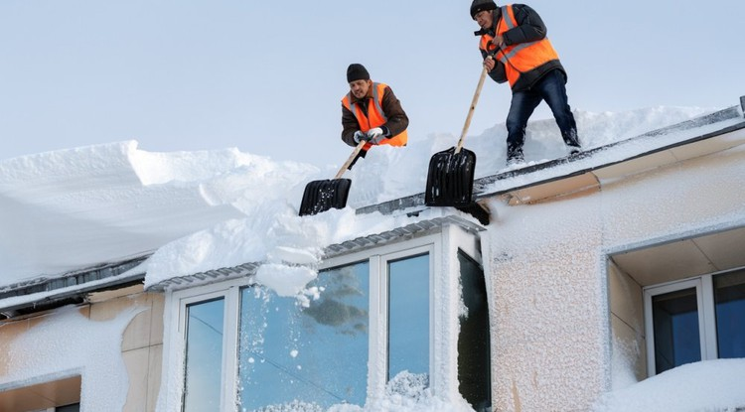Фото: istockphoto.com

**Прокуратура начала проверку из‑за смерти мужчины во время уборки снега**

Трагедия случилась вчера, **24 января**, на улице Николая Чумичова, 127. Там УК дома заключила договор подряда на выполнение инженерно-технических работ с коммерческой организацией, которая, в свою очередь, к уборке снега с крыш привлекала других лиц. Одним из них оказался **36-летний** белгородец, во время уборки снега на крыше рабочий поскользнулся, а так как мужчина работал без страховочного оборудования, он сорвался и упал. От полученных травм белгородец скончался на месте.

СК РФ по Белгородской области проводит доследственную проверку по факту гибели мужчины. Следователи изъяли документы, относящиеся к организации и порядку выполнения работ на высоте, устанавливают круг лиц, которые отвечали за соблюдение техники безопасности при ведении работ. По результатам проверки будет принято процессуальное решение.

[**https://www.belnovosti.ru/novosti/109008.html**](https://www.belnovosti.ru/novosti/109008.html)

# В среду в Белгородской области ожидается небольшой снег

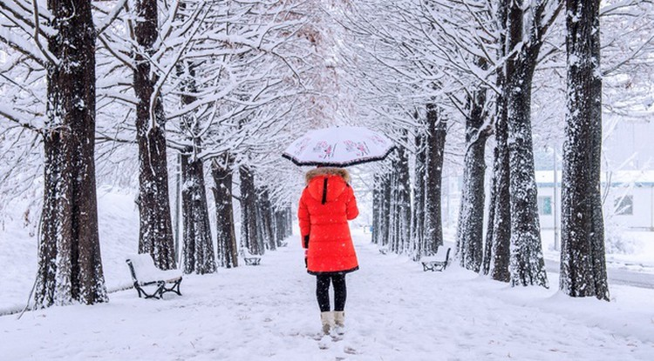Фото: ru.freepik.com

**Температура воздуха опустится до 10 градусов мороза**

По данным белгородских синоптиков завтра, **26 января**, на территории региона ожидается облачная погода, небольшой снег, на дорогах гололедица.

Ветер юго-западный**1–3 м/с.** Температура воздуха ночью **8–10˚ мороза**, днём **от 7 до 8˚ мороза**.

[**https://www.belnovosti.ru/novosti/109011.html**](https://www.belnovosti.ru/novosti/109011.html)

**bel.kp.ru**

**В Белгороде сотрудники МЧС спасли с козырька балкона на 11-м этаже девочку**

Сейчас с ней работают специалисты

Инцидент произошел во второй половине дня 24 января на улице Губкина в городе Белгороде. На козырьке балкона, расположенного на одиннадцатом этаже высотки, прохожие заметили школьницу. Очевидцы сообщили о происшествии в Единую дежурно-диспетчерскую службу. На место сразу же выехали сотрудники пожарно-спасательной части №2.

По предварительным данным, на момент происшествия шестиклассница находилась в квартире одна, но к приезду сотрудников пришла ее сестра. Она и открыла дверь спасателям. Пока одни разворачивали пожарную лестницу, другие поднялись в квартиру. Один из них стал через окно разговаривать с девочкой и успокаивать ребенка. В итоге сотрудник МЧС сумел взять школьницу руки, помог подойти ей ближе и затащил внутрь.

Сейчас с девочкой работают специалисты. Проверку по факту произошедшего проводят правоохранители. Известно, что ребенок воспитывается с бабушкой. Ее мать лишена родительских прав. Дальнейшую судьбу девочки решат органы опеки и попечительства.

[**https://www.bel.kp.ru/online/news/4602339/**](https://www.bel.kp.ru/online/news/4602339/)

**В Старом Осколе произошел пожар в ресторанном комплексе**

По данным МЧС, задымленное здание самостоятельно покинули 80 человек

За прошлую неделю сотрудники МЧС в Белгородской области десять раз выезжали тушить пожары в нежилых помещениях. Так днем 22 января на проспекте Славы в Белгороде загорелся мусорный контейнер. Спустя семь минут после поступления сообщения возгорание ликвидировали. Предположительно, причиной происшествия стал поджог.

В 23 часа 02 минуты в службу спасения поступило сообщение о пожаре в городе Старый Оскол. Возгорание произошло в одноэтажном здании ресторанного комплекса. Огонь повредил фритюрницу с растительным маслом. Задымленное здание самостоятельно покинули восемьдесят человек. По предварительным данным, к возгоранию могло привести нарушение правил пожарной безопасности при эксплуатации бытовых электроприборов.

Утром 23 января в селе Каплино Старооскольского городского округа загорелось неэксплуатируемое здание. Пожарные ликвидировали возгорание. Сообщается, что огонь повредил строительный мусор на площади восемнадцать квадратов. В качестве возможной причины происшествия называется нарушение правил технической эксплуатации и выбора аппаратов защиты бытовых электрических сетей.

В селе Бочковка Белгородского районе в поле сгорело сено на площади 150 метров. Предположительно, причиной мог стать поджог. Возгорание ликвидировали силами добровольной пожарной дружины.

Сотрудники Главного управления МЧС России по Белгородской области обращаются к жителям региона с просьбой соблюдать требования безопасности: не перегружать электропроводку, не использовать неисправные электроприборы и не курить в помещении. В случае происшествия обращайтесь за помощью в Службу спасения по номеру «112».

[**https://www.bel.kp.ru/online/news/4602998/**](https://www.bel.kp.ru/online/news/4602998/)

**В Белгороде СК проводит проверку в связи с гибелью мужчины при уборке снега с крыши**

По предварительным данным, погибший не использовал страховочное оборудование

Трагедия произошла 24 января. Возле дома №127 на улице Николая Чумичова в Белгороде было обнаружено тело мужчины. По информации регионального Следкома, он погиб во время уборки снега с крыши.

По предварительным данным, обслуживающая дом управляющая компания заключила договор подряда на выполнение инженерно-технических работ с коммерческой организацией. Та в свою очередь привлекла людей к уборке снега с крыш. В ходе выполнения работ 36-летний мужчина не использовал страховочное оборудование. В итоге он поскользнулся, упал с крыши и от полученных травм умер на месте происшествия. По факту произошедшего СК проводит проверку.

- Следователями изъята документация, относящаяся к организации и порядку выполнения работ на высоте, устанавливается круг лиц, ответственных за соблюдение техники безопасности при ведении работ. По результатам проверки будет принято процессуальное решение, - сообщили в пресс-службе СУ СК России по Белгородской области.

[**https://www.bel.kp.ru/online/news/4603029/**](https://www.bel.kp.ru/online/news/4603029/)

**В Белгороде прокуратура проведет проверку по факту нахождения школьницы на козырьке балкона**

Двенадцатилетнюю девочку спасли сотрудники МЧС

Напомним, 24 января на улице Губкина в Белгороде едва не случилась трагедия. Прохожие заметили на козырьке балкона, расположенного на одиннадцатом этаже, двенадцатилетнюю девочку, и сообщили о ней в службу спасения. К счастью, оперативно прибывшие на вызов спасатели не позволили ребенку сорваться вниз. Сотрудники МЧС помогли девочке вернуться назад в квартиру.

Как сообщили в пресс-службе прокуратуры области, по факту нахождения ребенка в опасности организована проверка. В ведомстве пообещали дать оценку действиям должностных лиц органов системы профилактики безнадзорности и правонарушений несовершеннолетних, а также исполнению законными представителями школьницы своих обязанностей.

[**https://www.bel.kp.ru/online/news/4603130/**](https://www.bel.kp.ru/online/news/4603130/)

**Под Белгородом сотрудники МЧС спасли зажатого в автомобиле после столкновения с тягачом водителя**

Пострадавшего мужчину передали бригаде скорой помощи

ДТП произошло около десяти утра 24 января в районе поворота на хутор Коренек в Губкинском городском округе. Как сообщает пресс-служба УМВД региона, по предварительным данным, 32-летний водитель «Рено Дастер» двигался со скоростью, не обеспечивающей постоянного контроля за движением. В итоге он не справился с управлением, выехал на встречную и столкнулся с тягачом «Рено Магнум» под управлением 58-летнего мужчины.

После удара «Рено Дастер» перевернулся, а водитель оказался зажатым в автомобиле. По данным ГУ МЧС России по Белгородской области, спасатели извлекли его из искореженной машины при помощи гидравлического аварийно-спасательного инструмента. Пострадавшего передали бригаде скорой медицинской помощи.

[**https://www.bel.kp.ru/online/news/4603193/**](https://www.bel.kp.ru/online/news/4603193/)

**В среду в Белгородской области ожидается небольшой снег и гололедица**

Погода в регионе сохранится морозная

В среду, 26 января, в Белгородской области будет облачная с прояснениями погода. По прогнозам синоптиков, ожидается небольшой снег. Участников дорожного движения спасатели также предупреждают о возможной гололедице.

Ветер будет дуть юго-западный, днем с переходами на северо-западный. Скорость составит 4-9 метров в секунду. Погода в регионе сохранится морозная. Ночью обещают от минус 9 до минус 14 градусов. Днем – от 5 до 10 градусов мороза.

В Белгороде ночью будет минус 9 – минус 11 градусов. Днем от 6 до 8 градусов мороза.

[**https://www.bel.kp.ru/online/news/4603377/**](https://www.bel.kp.ru/online/news/4603377/)

**bel.aif.ru**

# В Белгороде с крыши многоэтажного дома упал рабочий

[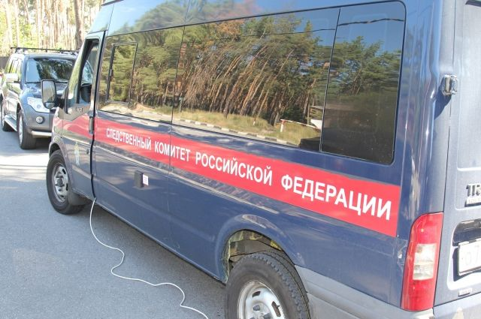](https://aif-s3.aif.ru/images/026/528/ef413cd09c88452aaf74b9a949f76d7b.jpg)

[СУ СК по Белгородской области](https://belgorod.sledcom.ru/)

Белгород , 25 января - АиФ Белгород.

В Белгороде с крыши дома №127 по улице Николая Чумичова упал 36-летний мужчина, сообщает пресс-служба СУ СК по Белгородской области.

Рабочий чистил снег на крыши здания. По словам очевидцев, мужчина работал без страховочного троса. Областной следком выясняет все обстоятельства произошедшего.

Отметим, что это не первое происшествие, которое случилось в Белгороде в понедельник, 24 января: на улице Губкина пожарные спасли девочку, которая вылезла на козырек балкона 11 этажа. Сейчас со школьницей работают психологи.

[**https://bel.aif.ru/incidents/chp/v_belgorode_s_kryshi_mnogoetazhnogo_doma_upal_rabochiy**](https://bel.aif.ru/incidents/chp/v_belgorode_s_kryshi_mnogoetazhnogo_doma_upal_rabochiy)

# В Белгороде спасатели сняли ребёнка с козырька балкона на 11 этаже

[](https://aif-s3.aif.ru/images/026/528/78b5bc40e00abe9d63004d6252bf82c1.jpg)

[pixabay.com](https://pixabay.com/)

Белгород , 25 января - АиФ Белгород.

В Белгороде спасатели сняли школьницу с козырька балкона, расположенного на 11 этаже. Информация об инциденте появилась в соцсетях в понедельник, 24 января.

По неофициальным данным, в многоэтажке на улице Губкина девочка вылезла на козырёк балкона после ссоры с мамой и простояла там больше получаса. В итоге ребёнка с балкона сняли спасатели. Школьница не пострадала.

«Со школьницей работают психологи. Шестиклассница находится под опекой бабушки. Мама девочки лишена родительских прав и живёт за пределами Белгорода. Дальнейшая судьба ребёнка будет решена органами опеки и попечительства и рассмотрена на комиссии по делам несовершеннолетних», — пояснили в управлении образования.

[**https://bel.aif.ru/incidents/chp/v_belgorode_spasateli_snyali_rebyonka_s_kozyrka_balkona_na_11_etazhe**](https://bel.aif.ru/incidents/chp/v_belgorode_spasateli_snyali_rebyonka_s_kozyrka_balkona_na_11_etazhe)

**belpressa.ru**

# Белгородские следователи выясняют обстоятельства гибели рабочего при уборке снега

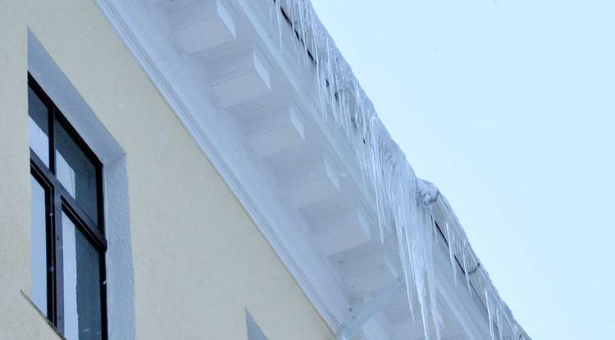Фото: Вадим Заблоцкий (архив)

**24 января мужчина сорвался с крыши многоэтажного дома на улице Николая Чумичова.**

Как сообщили в пресс-службе СК РФ по Белгородской области, 36-летний рабочий, житель Белгорода, поскользнулся и упал с крыши дома № 127 во время уборки снега и погиб на месте. Выяснилось, что он работал без страховочного оборудования.

Следователи установили, что управляющая компания, обслуживающая дом, заключила договор подряда на выполнение инженерно-технических работ с коммерческой организацией. Та в свою очередь к уборке снега с крыш привлекала других лиц.

Следственный отдел по Белгороду проводит доследственную проверку. Изъята документация, относящаяся к организации и порядку выполнения работ на высоте. Устанавливают круг лиц, ответственных за соблюдение техники безопасности при ведении работ.

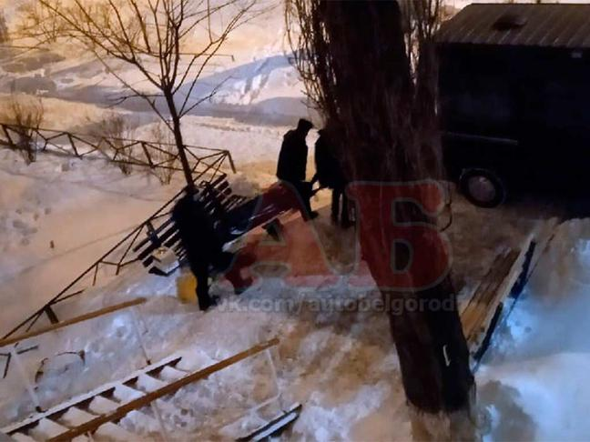Фото: vk.com/autobelgorod

[**https://www.belpressa.ru/41366.html**](https://www.belpressa.ru/41366.html)

**belgorodtv.ru**

# СК проведет проверку по факту гибели мужчины при чистке снега

[25.01.2022](http://belgorodtv.ru/?m=202201)

СК организовано проведение доследственной проверки по факту гибели мужчины при выполнении работ по уборке снега с крыши многоквартирного дома. Об этом сообщили в ведомстве.

24 января 36-летний житель Белгорода убирал снег с крыши дома 127 по улице Николая Чумичова. Он не использовал страховочное оборудование, по неосторожности поскользнулся и упал с крыши. Мужчина скончался на месте происшествия.

«В ходе проверки следователями установлено, что управляющая компания, обслуживающая указанный дом заключила договор подряда на выполнение инженерно-технических работ с коммерческой организацией, которая, в свою очередь, к уборке снега с крыш привлекала других лиц. Следователями изъята документация, относящаяся к организации и порядку выполнения работ на высоте, устанавливается круг лиц, ответственных за соблюдение техники безопасности при ведении работ», — говорится в сообщении.

По результатам проверки будет принято процессуальное решение.

[**http://belgorodtv.ru/?p=228659**](http://belgorodtv.ru/?p=228659)

**belgorod.bezformata.com**

# Задымленное здание самостоятельно покинули 80 человек

[[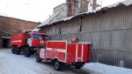](https://31.mchs.gov.ru/uploads/resize_cache/news/2022-01-24/zadymlennoe-zdanie-samostoyatelno-pokinuli-80-chelovek_164302798264730248__2000x2000.jpg)](https://31.mchs.gov.ru/uploads/resize_cache/news/2022-01-24/zadymlennoe-zdanie-samostoyatelno-pokinuli-80-chelovek_164302798264730248__2000x2000.jpg)

Фото: [31.mchs.gov.ru](https://31.mchs.gov.ru/)

[Скачать оригинал](https://31.mchs.gov.ru/uploads/resize_cache/news/2022-01-24/zadymlennoe-zdanie-samostoyatelno-pokinuli-80-chelovek_164302798264730248__2000x2000.jpg)

Пожар – это неконтролируемый процесс горения вне специального очага, возникший непроизвольно или по злому умыслу, в ходе которого выделяются тепло и дым, а также который сопровождается материальным ущербом и угрожает здоровью или жизни людей. За прошедшую неделю подразделения Федеральной противопожарной службы Белгородской области 10 раз выезжали на ликвидацию возгораний в нежилых помещениях.

Так, например, 22 января в 15 часов 01 минуту в городе Белгород по проспекту Славы произошел пожар в пластиковом мусорном контейнере, в результате чего, контейнер был поврежден огнем на площади 0,5 метров квадратных. Для ликвидации возгорания привлекался дежурный караул пожарно-спасательной части № 1. Пожар был ликвидирован в 15 часов 08 минут. Предполагаемая причина пожара - поджог.

В 23 часа 02 минуты в Службу спасения поступило сообщение о пожаре в городе Старый Оскол. Возгорание произошло в одноэтажном здании ресторанного комплекса «[Триумф](https://belgorod.bezformata.com/word/triumf/15045/)», в результате случившегося, огонь повредил фритюрницу с растительным маслом на площади 2 метров квадратных. Задымленное здание самостоятельно покинули 80 человек. Для ликвидации пожара привлекались дежурные караулы пожарно-спасательных частей № 6, № 7 и № 48. По предварительным данным, к пожару могло привести нарушение правил пожарной безопасности при эксплуатации бытовых электроприборов.

23 января в 08 часов 19 минут в селе Каплино Старооскольского городского округа загорелось неэксплуатируемое здание. Прибывшие к месту происшествия дежурные караулы пожарно-спасательных частей № 6 и № 7, а также дежурный караул муниципальной пожарно-спасательной части № 59 приступили к ликвидации пожара в постройке, и в 08 часов 48 минут была объявлена полная ликвидация. В результате случившегося огонь повредил строительный мусор, который находился внутри здания, на площади 18 метров квадратных. Вероятная причина пожара - нарушение правил технической эксплуатации и выбора аппаратов защиты бытовых электрических сетей.

В 09 часов 45 минут поступило сообщение о пожаре в поселке [Чернянка](https://belgorod.bezformata.com/word/chernyanka/281209/), на территории ООО «[Масло Потаповское](https://belgorod.bezformata.com/word/maslo-potapovskoe/8507180/)». В помещении сушильной камере, в результате происшествия, огонь повредил транспортерную ленту на площади 9 метров квадратных. Предполагаемая причина пожара – неисправность производственного оборудования, нарушение технологического процесса производства. Для ликвидации пожара привлекались дежурные караулы пожарно-спасательной части № 39 и № 28, а также добровольная пожарная команда поселка Чернянка, добровольная пожарная команда села Ездочное, добровольная пожарная команда села Окуни. Пожар был ликвидирован в 09 часов 59 минут.

В 15 часов 13 минут в районе села Бочковка Белгородского района, в поле, сгорело сено на площади 150 метров квадратных. К пожару, по предварительной версии, мог привести поджог. Пожар был ликвидирован силами добровольной пожарной дружины Яснозоренского сельского поселения в 16 часов 28 минут.

Уважаемые жители и гости региона! Главное управление МЧС России по Белгородской области обращается с убедительной просьбой соблюдать все требования пожарной безопасности: не перегружать электропроводку, не использовать неисправные электроприборы, не курить в помещении.

В случае происшествия звоните в Службу спасения по телефону «[112](https://belgorod.bezformata.com/word/112/104016/)».

В информации указаны предполагаемые причины [пожаров](https://belgorod.bezformata.com/word/pozhara/2458/). В соответствии со ст.144 «[Порядок рассмотрения сообщения о преступлении](https://belgorod.bezformata.com/word/poryadok-rassmotreniya-soobsheniya-o-prestuplenii/340450/)» Уголовно-процессуального кодекса РФ от 18.12.2001г. органы дознания вправе продлить рассмотрение причин пожара до 10 суток.

[**https://belgorod.bezformata.com/listnews/zadimlennoe-zdanie-samostoyatelno/101816086/**](https://belgorod.bezformata.com/listnews/zadimlennoe-zdanie-samostoyatelno/101816086/)

# Спасатели проводят работы по дезинфекции в школах

[[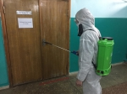](https://31.mchs.gov.ru/uploads/resize_cache/news/2022-01-24/spasateli-provodyat-raboty-po-dezinfekcii-v-shkolah_16430279241613135270__2000x2000.jpg)](https://31.mchs.gov.ru/uploads/resize_cache/news/2022-01-24/spasateli-provodyat-raboty-po-dezinfekcii-v-shkolah_16430279241613135270__2000x2000.jpg)

Фото: [31.mchs.gov.ru](https://31.mchs.gov.ru/)

[Скачать оригинал](https://31.mchs.gov.ru/uploads/resize_cache/news/2022-01-24/spasateli-provodyat-raboty-po-dezinfekcii-v-shkolah_16430279241613135270__2000x2000.jpg)

Дезинфекция в школе является регулярным и важным мероприятием, необходимым для поддержания благоприятной [санитарной](https://belgorod.bezformata.com/word/sanitarno/873/) обстановки, и обеспечения безопасности. Санитарное мероприятие проводится согласно инструкции требований Роспотребнадзора.

На днях, в здании МБОУ «**[Проходенская](https://belgorod.bezformata.com/word/prohodenskogo/2207416/" \o "Проходенская) основная общеобразовательная школа Корочанского района Белгородской области**» сотрудниками пожарно-спасательной части № 25 проводилась санитарная обработка пространств общеобразовательного учреждения специальными дезинфицирующими растворами.

Специалисты Главного управления МЧС России по Белгородской области обработали лестничные марши, двери, дверные ручки, поручни, кабинеты, спортивный и актовый залы. Напомним, обработка осуществлялась специальными средствами в определенной концентрации, с помощью ранцевого распылителя. Концентрация дезсредства утверждена Роспотребнадзором и безвредна для людей и животных.

Кроме того, сотрудники чрезвычайного ведомства регулярно оказывают содействие в санитарной обработке и других объектов с массовым пребыванием людей.

[**https://belgorod.bezformata.com/listnews/provodyat-raboti-po-dezinfektcii-v-shkolah/101816107/**](https://belgorod.bezformata.com/listnews/provodyat-raboti-po-dezinfektcii-v-shkolah/101816107/)

# Рeйды инспeкторов ГИМС МЧС Рoссии по Белгородской области

[[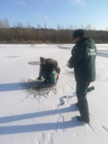](https://31.mchs.gov.ru/uploads/resize_cache/news/2022-01-25/reydy-inspektorov-gims-mchs-rossii-po-belgorodskoy-oblasti_1643100578718268711__2000x2000.jpg)](https://31.mchs.gov.ru/uploads/resize_cache/news/2022-01-25/reydy-inspektorov-gims-mchs-rossii-po-belgorodskoy-oblasti_1643100578718268711__2000x2000.jpg)

Фото: [31.mchs.gov.ru](https://31.mchs.gov.ru/)

[Скачать оригинал](https://31.mchs.gov.ru/uploads/resize_cache/news/2022-01-25/reydy-inspektorov-gims-mchs-rossii-po-belgorodskoy-oblasti_1643100578718268711__2000x2000.jpg)

Инспекторы ГИМС Главного управления [МЧС](https://belgorod.bezformata.com/word/mchs/2474/) России по Белгородской области регулярно проводят рейды безопасности на водных объектах, направленные на предупреждение несчастных случаев в местах выхода людей на лёд. В ходе рейдов они проводят с рыбаками беседы, вручают памятки с рекомендациями и объясняют, что не стоит рисковать понапрасну своей жизнью. Кроме того, сотрудники МЧС осматривают состояние льда и делают соответствующие замеры его покрова. Основная цель таких рейдов – сформировать у людей культуру безопасного поведения на водных объектах в зимний период. Задача инспекторов ГИМС - предупредить любителей рыбной ловли о том, что, находясь на водных объектах, покрытых льдом, всегда нужно соблюдать правила безопасности и иметь при себе средства спасения - длинную веревку с петлей на конце — с её помощью можно будет вытащить человека из воды, спасательный жилет, широкую доску.

**Сотрудники МЧС напоминают, чтобы отдых на водоёме не обернулся трагедией в зимний период, необходимо соблюдать меры предосторожности:**

- выходить на лёд водных объектов толщиною не менее 7 сантиметров;

- использовать ледяной покров водоёмов для катания на коньках, разрешается при толщине льда более 12 сантиметров, а при массовом скоплении людей - более 25 сантиметров;

- при переходе водоема группой необходимо соблюдать расстояние друг от друга 5 - 6 м.;

  - отпускать детей на лед без присмотра взрослых;

- особую осторожность необходимо проявлять на руслах рек с быстрым течением.

**Уважаемые жители и гости региона, инспекторы Государственной инспекции по маломерным судам Главного управления МЧС России по Белгородской области напоминают, в случае происшествия звоните в ЕДИНУЮ СЛУЖБУ СПАСЕНИЯ по телефону «**[**112**](https://belgorod.bezformata.com/word/112/104016/)**» или «**[**101**](https://belgorod.bezformata.com/word/101/856245/)**» . «**[**Единый телефон доверия**](https://belgorod.bezformata.com/word/edinij-telefon-doveriya/304804/)**» Главного управления МЧС России по Белгородской области – 39-99-99.**

[**https://belgorod.bezformata.com/listnews/gims-mchs-rossii-po-belgorodskoy/101824812/**](https://belgorod.bezformata.com/listnews/gims-mchs-rossii-po-belgorodskoy/101824812/)

# Два человека спасены за минувшие сутки в Белгородской области

[[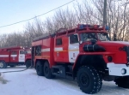](https://31.mchs.gov.ru/uploads/resize_cache/news/2022-01-25/dva-cheloveka-spaseny-za-minuvshie-sutki-v-belgorodskoy-oblasti_16430988441139748323__2000x2000.jpg)](https://31.mchs.gov.ru/uploads/resize_cache/news/2022-01-25/dva-cheloveka-spaseny-za-minuvshie-sutki-v-belgorodskoy-oblasti_16430988441139748323__2000x2000.jpg)

Фото: [31.mchs.gov.ru](https://31.mchs.gov.ru/)

[Скачать оригинал](https://31.mchs.gov.ru/uploads/resize_cache/news/2022-01-25/dva-cheloveka-spaseny-za-minuvshie-sutki-v-belgorodskoy-oblasti_16430988441139748323__2000x2000.jpg)

За минувшие сутки в Белгородской области сотрудники МЧС России ликвидировали два пожара и трижды выезжали для оказания помощи пострадавшим в ДТП.

Так, 24 января в 12 часов 46 минут поступило сообщение о пожаре в двухкомнатной квартире, расположенной на 2-м этаже 5-этажного дома на улице Раевского в городе Губкин. На ликвидацию происшествия незамедлительно были направлены дежурные караулы пожарно-спасательных частей № 8 и № 42. В результате пожара в одной из комнат огнём были повреждены кресло и стена, также были закопчены стены и потолок на площади 12 квадратных метров. Личным составом дежурного караула пожарно-спасательной части № 8 из загоревшейся квартиры был спасен ее собственник – мужчина 1955 года рождения. По предварительным данным, причиной происшествия стала неосторожность при курении.

Еще один пожар в этот день произошел в Белгороде на улице Гостенская: в 20 часов 29 минут поступило сообщение о том, что здесь на открытой площадке горит мусор на площади 2 квадратных метров. Предполагаемая причина пожара – внесенный источник зажигания. Для ликвидации пожара привлекался дежурный караул пожарно-спасательной части № 1.

Кроме того, за минувшие сутки сотрудники МЧС три раза выезжали на ликвидацию последствий ДТП. Так, 24 января в 09 часов 40 минут в Единую дежурно-диспетчерскую службу поступило сообщение о том, что на автодороге «[Горшечное – Губкин – Короча](https://belgorod.bezformata.com/word/gorshechnoe-gubkin-korocha/1777899/)» Губкинского городского округа в районе поворота на хутор Коренек произошло столкновение автомобилей «[Рено Дастер](https://belgorod.bezformata.com/word/reno-daster/2150741/)» и «[Рено](https://belgorod.bezformata.com/word/renom/13291/)» (тягач). Для ликвидации последствий ДТП к месту происшествия выехали дежурный караул пожарно-спасательной части № 41, сотрудники ГИБДД и бригада скорой медицинской помощи. Прибывшие на место аварии сотрудники МЧС обнаружили, что в результате дорожно-транспортного происшествия пострадал водитель автомобиля «**Рено**[**Дастер**](https://belgorod.bezformata.com/word/dasteri/1432494/)» – он оказался зажат в поврежденном транспортном средстве. Спасатели извлекли пострадавшего из автомобиля при помощи гидравлического аварийно-спасательного инструмента и передали бригаде скорой медицинской помощи.

Уважаемые белгородцы! Главное управление МЧС России по Белгородской области обращается с убедительной просьбой соблюдать все требования пожарной безопасности: не перегружать электропроводку, не использовать неисправные электроприборы, не курить в помещении.

В случае происшествия звоните по Единому телефону пожарных и спасателей «[101](https://belgorod.bezformata.com/word/101/856245/)» или Единому номеру вызова экстренных оперативных служб «[112](https://belgorod.bezformata.com/word/112/104016/)». Единый «телефон доверия» Главного управления МЧС России по Белгородской области – 8 (4722) 39-99-99.

В информации за минувшие сутки указаны предполагаемые причины [пожаров](https://belgorod.bezformata.com/word/pozhara/2458/). В соответствии со ст.144 «[Порядок рассмотрения сообщения о преступлении](https://belgorod.bezformata.com/word/poryadok-rassmotreniya-soobsheniya-o-prestuplenii/340450/)» Уголовно-процессуального кодекса РФ от 18.12.2001г. органы дознания вправе продлить рассмотрение причин пожара до 10 суток.

[**https://belgorod.bezformata.com/listnews/minuvshie-sutki-v-belgorodskoy-oblasti/101824825/**](https://belgorod.bezformata.com/listnews/minuvshie-sutki-v-belgorodskoy-oblasti/101824825/)

# 26 января ожидаются небольшой снег и гололедица

[[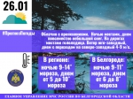](https://31.mchs.gov.ru/uploads/resize_cache/news/2022-01-25/26-yanvarya-ozhidayutsya-nebolshoy-sneg-i-gololedica_1643111834552693388__2000x2000.jpg)](https://31.mchs.gov.ru/uploads/resize_cache/news/2022-01-25/26-yanvarya-ozhidayutsya-nebolshoy-sneg-i-gololedica_1643111834552693388__2000x2000.jpg)

Фото: [31.mchs.gov.ru](https://31.mchs.gov.ru/)

[Скачать оригинал](https://31.mchs.gov.ru/uploads/resize_cache/news/2022-01-25/26-yanvarya-ozhidayutsya-nebolshoy-sneg-i-gololedica_1643111834552693388__2000x2000.jpg)

  По данным белгородских синоптиков, завтра, 26 января на территории региона ожидается облачная с прояснениями погода. Ночью местами, днем повсеместно небольшой снег. На дорогах местами [гололедица](https://belgorod.bezformata.com/word/gololeditca/20637/). Ветер юго-западный, днем с переходом на северо-западный 4-9 м/с. Температура воздуха ночью 9-14˚ [мороза](https://belgorod.bezformata.com/word/morozi/3891/), днем от 5 до 10˚ мороза.

  В Белгороде ночью 9-11˚ мороза, днем от 6 до 8˚ мороза.

  Главное управление МЧС России по Белгородской области настоятельно рекомендует соблюдать правила пожарной безопасности. При использовании печного отопления проверяйте исправность печи и дымохода, не оставляйте топящуюся печь без присмотра. Используя обогреватели, помните, что большое количество пожаров, которые случаются в быту происходят из-за перегрузки электросетей при эксплуатации обогревательных приборов. Выходя из дома, не забывайте о необходимости отключения электроприборов из сети.

  В морозную погоду специалисты рекомендуют жителям региона носить свободную одежду — это способствует нормальной циркуляции крови. Верхняя одежда обязательно должна быть непромокаемой. Не выходите на мороз без варежек, шапки и шарфа. Лучший вариант — варежки из влагоотталкивающей и непродуваемой ткани с мехом внутри.

  Участникам дорожного движения спасатели рекомендуют перед выездом проверять состояние стеклоочистителей и световых приборов. На дороге строго соблюдайте правила дорожного движения, с осторожностью управляйте транспортным средством во время осадков и гололедицы. Соблюдайте скоростной режим и дистанцию, будьте особо бдительны на перекрестках и пешеходных переходах.

  В случае чрезвычайного происшествия звоните по телефону Единой службы спасения "[112](https://belgorod.bezformata.com/word/112/104016/)" или "[101](https://belgorod.bezformata.com/word/101/856245/)", Единый телефон доверия Главного Управления МЧС России по Белгородской области – (84722) 39-99-99.

[**https://belgorod.bezformata.com/listnews/ozhidayutsya-nebolshoy-sneg-i-gololeditca/101837541/**](https://belgorod.bezformata.com/listnews/ozhidayutsya-nebolshoy-sneg-i-gololeditca/101837541/)

**mchsrf.ru**

Спасатели проводят работы по дезинфекции в школах

Дезинфекция в школе является регулярным и важным мероприятием, необходимым для поддержания благоприятной санитарной обстановки, и обеспечения безопасности. Санитарное мероприятие проводится согласно инструкции требований Роспотребнадзора.

На днях, в здании МБОУ «Проходенская основная общеобразовательная школа Корочанского района Белгородской области» сотрудниками пожарно-спасательной части № 25 проводилась санитарная обработка пространств общеобразовательного учреждения специальными дезинфицирующими растворами.

Специалисты Главного управления [МЧС России по Белгородской области](http://mchsrf.ru/region/16.html) обработали лестничные марши, двери, дверные ручки, поручни, кабинеты, спортивный и актовый залы. Напомним, обработка осуществлялась специальными средствами в определенной концентрации, с помощью ранцевого распылителя. Концентрация дезсредства утверждена Роспотребнадзором и безвредна для людей и животных.

Кроме того, сотрудники чрезвычайного ведомства регулярно оказывают содействие в санитарной обработке и других объектов с массовым пребыванием людей.

[**https://mchsrf.ru/news/764660-spasateli-provodyat-rabotyi-po-dezinfektsii-v-shkolah.html**](https://mchsrf.ru/news/764660-spasateli-provodyat-rabotyi-po-dezinfektsii-v-shkolah.html)

Задымленное здание самостоятельно покинули 80 человек

Пожар – это неконтролируемый процесс горения вне специального очага, возникший непроизвольно или по злому умыслу, в ходе которого выделяются тепло и дым, а также который сопровождается материальным ущербом и угрожает здоровью или жизни людей. За прошедшую неделю подразделения Федеральной противопожарной службы Белгородской области 10 раз выезжали на ликвидацию возгораний в нежилых помещениях.

Так, например, 22 января в 15 часов 01 минуту в городе Белгород по проспекту Славы произошел пожар в пластиковом мусорном контейнере, в результате чего, контейнер был поврежден огнем на площади 0,5 метров квадратных. Для ликвидации возгорания привлекался дежурный караул пожарно-спасательной части № 1. Пожар был ликвидирован в 15 часов 08 минут. Предполагаемая причина пожара - поджог.

В 23 часа 02 минуты в Службу спасения поступило сообщение о пожаре в городе Старый Оскол. Возгорание произошло в одноэтажном здании ресторанного комплекса «Триумф», в результате случившегося, огонь повредил фритюрницу с растительным маслом на площади 2 метров квадратных. Задымленное здание самостоятельно покинули 80 человек. Для ликвидации пожара привлекались дежурные караулы пожарно-спасательных частей № 6, № 7 и № 48. По предварительным данным, к пожару могло привести нарушение правил пожарной безопасности при эксплуатации бытовых электроприборов.

23 января в 08 часов 19 минут в селе Каплино Старооскольского городского округа загорелось неэксплуатируемое здание. Прибывшие к месту происшествия дежурные караулы пожарно-спасательных частей № 6 и № 7, а также дежурный караул муниципальной пожарно-спасательной части № 59 приступили к ликвидации пожара в постройке, и в 08 часов 48 минут была объявлена полная ликвидация. В результате случившегося огонь повредил строительный мусор, который находился внутри здания, на площади 18 метров квадратных. Вероятная причина пожара - нарушение правил технической эксплуатации и выбора аппаратов защиты бытовых электрических сетей.

В 09 часов 45 минут поступило сообщение о пожаре в поселке Чернянка, на территории ООО «Масло Потаповское». В помещении сушильной камере, в результате происшествия, огонь повредил транспортерную ленту на площади 9 метров квадратных. Предполагаемая причина пожара – неисправность производственного оборудования, нарушение технологического процесса производства. Для ликвидации пожара привлекались дежурные караулы пожарно-спасательной части № 39 и № 28, а также добровольная пожарная команда поселка Чернянка, добровольная пожарная команда села Ездочное, добровольная пожарная команда села Окуни. Пожар был ликвидирован в 09 часов 59 минут.

В 15 часов 13 минут в районе села Бочковка Белгородского района, в поле, сгорело сено на площади 150 метров квадратных. К пожару, по предварительной версии, мог привести поджог. Пожар был ликвидирован силами добровольной пожарной дружины Яснозоренского сельского поселения в 16 часов 28 минут.

Уважаемые жители и гости региона! Главное управление [МЧС России по Белгородской области](http://mchsrf.ru/region/16.html) обращается с убедительной просьбой соблюдать все требования пожарной безопасности: не перегружать электропроводку, не использовать неисправные электроприборы, не курить в помещении.

В случае происшествия звоните в Службу спасения по телефону «112».

В информации указаны предполагаемые причины пожаров. В соответствии со [ст. 144](http://zakonbase.ru/upk/statja-144) «Порядок рассмотрения сообщения о преступлении» [Уголовно-процессуального кодекса РФ](http://zakonbase.ru/content/base/277891/) от 18.12.2001г. органы дознания вправе продлить рассмотрение причин пожара до 10 суток.

[**https://mchsrf.ru/news/764661-zadyimlennoe-zdanie-samostoyatelno-pokinuli-80-chelovek.html**](https://mchsrf.ru/news/764661-zadyimlennoe-zdanie-samostoyatelno-pokinuli-80-chelovek.html)

Два человека спасены за минувшие сутки в Белгородской области

За минувшие сутки в Белгородской области сотрудники [МЧС России](http://mchsrf.ru/) ликвидировали два пожара и трижды выезжали для оказания помощи пострадавшим в ДТП.

Так, 24 января в 12 часов 46 минут поступило сообщение о пожаре в двухкомнатной квартире, расположенной на 2-м этаже 5-этажного дома на улице Раевского в городе Губкин. На ликвидацию происшествия незамедлительно были направлены дежурные караулы пожарно-спасательных частей № 8 и № 42. В результате пожара в одной из комнат огнём были повреждены кресло и стена, также были закопчены стены и потолок на площади 12 квадратных метров. Личным составом дежурного караула пожарно-спасательной части № 8 из загоревшейся квартиры был спасен ее собственник – мужчина 1955 года рождения. По предварительным данным, причиной происшествия стала неосторожность при курении.

Еще один пожар в этот день произошел в Белгороде на улице Гостенская: в 20 часов 29 минут поступило сообщение о том, что здесь на открытой площадке горит мусор на площади 2 квадратных метров. Предполагаемая причина пожара – внесенный источник зажигания. Для ликвидации пожара привлекался дежурный караул пожарно-спасательной части № 1.

Кроме того, за минувшие сутки сотрудники [МЧС](http://mchsrf.ru/) три раза выезжали на ликвидацию последствий ДТП. Так, 24 января в 09 часов 40 минут в Единую дежурно-диспетчерскую службу поступило сообщение о том, что на автодороге «Горшечное – Губкин – Короча» Губкинского городского округа в районе поворота на хутор Коренек произошло столкновение автомобилей «Рено Дастер» и «Рено» (тягач). Для ликвидации последствий ДТП к месту происшествия выехали дежурный караул пожарно-спасательной части № 41, сотрудники ГИБДД и бригада скорой медицинской помощи. Прибывшие на место аварии сотрудники [МЧС](http://mchsrf.ru/) обнаружили, что в результате ДТП пострадал водитель автомобиля «Рено Дастер» – он оказался зажат в поврежденном транспортном средстве. Спасатели извлекли пострадавшего из автомобиля при помощи гидравлического аварийно-спасательного инструмента и передали бригаде скорой медицинской помощи.

Уважаемые белгородцы! Главное управление [МЧС России по Белгородской области](http://mchsrf.ru/region/16.html) обращается с убедительной просьбой соблюдать все требования пожарной безопасности: не перегружать электропроводку, не использовать неисправные электроприборы, не курить в помещении.

В случае происшествия звоните по Единому телефону пожарных и спасателей «101» или Единому номеру вызова экстренных оперативных служб «112». Единый «телефон доверия» Главного управления [МЧС России по Белгородской области](http://mchsrf.ru/region/16.html) – 8 (4722) 39-99-99.

В информации за минувшие сутки указаны предполагаемые причины пожаров. В соответствии со [ст. 144](http://zakonbase.ru/upk/statja-144) «Порядок рассмотрения сообщения о преступлении» [Уголовно-процессуального кодекса РФ](http://zakonbase.ru/content/base/277891/) от 18.12.2001г. органы дознания вправе продлить рассмотрение причин пожара до 10 суток.

[**https://mchsrf.ru/news/764664-dva-cheloveka-spasenyi-za-minuvshie-sutki-v-belgorodskoy-oblasti.html**](https://mchsrf.ru/news/764664-dva-cheloveka-spasenyi-za-minuvshie-sutki-v-belgorodskoy-oblasti.html)

На водоёмах региона ежедневно проходят профилактические патрулирования

Инспекторы ГИМС Главного управления [МЧС России по Белгородской области](http://mchsrf.ru/region/16.html) регулярно проводят рейды на водных объектах, направленные на предупреждение несчастных случаев в местах выхода людей на лёд. В ходе рейдов они проводят с рыбаками беседы, вручают памятки с рекомендациями и объясняют, что не стоит рисковать понапрасну своей жизнью. Кроме того, сотрудники [МЧС](http://mchsrf.ru/) осуществляют мониторинг состояния льда и делают соответствующие замеры толщины его покрова. Основная цель таких рейдов – сформировать у людей культуру безопасного поведения на водных объектах в зимний период. Задача инспекторов ГИМС - предупредить любителей рыбной ловли о том, что, находясь на водных объектах, покрытых льдом, всегда нужно соблюдать правила безопасности и иметь при себе средства спасения.Сотрудники [МЧС](http://mchsrf.ru/) напоминают о мерах предосторожности на водоёмах в зимний период:

- выходить на лёд водных объектов толщиною не менее 7 сантиметров;

- использовать ледяной покров водоёмов для катания на коньках разрешается при толщине льда более 12 сантиметров, а при массовом скоплении людей - более 25 сантиметров;

- при переходе водоема группой необходимо соблюдать расстояние друг от друга 5 - 6 м.;

- отпускать детей на лед без присмотра взрослых;

- особую осторожность необходимо проявлять на руслах рек с быстрым течением.

Уважаемые жители и гости региона, инспекторы Государственной инспекции по маломерным судам Главного управления [МЧС России по Белгородской области](http://mchsrf.ru/region/16.html) напоминают, в случае происшествия звоните в ЕДИНУЮ СЛУЖБУ СПАСЕНИЯ по телефону «112» или «101» . «Единый телефон доверия» Главного управления [МЧС России по Белгородской области](http://mchsrf.ru/region/16.html) – 39-99-99.

[**https://mchsrf.ru/news/764685-na-vodomah-regiona-ejednevno-prohodyat-profilakticheskie-patrulirovaniya.html**](https://mchsrf.ru/news/764685-na-vodomah-regiona-ejednevno-prohodyat-profilakticheskie-patrulirovaniya.html)

26 января ожидаются небольшой снег и гололедица

По данным белгородских синоптиков, завтра, 26 января на территории региона ожидается облачная с прояснениями погода. Ночью местами, днем повсеместно небольшой снег. На дорогах местами гололедица. Ветер юго-западный, днем с переходом на северо-западный 4-9 м/с. Температура воздуха ночью 9-14˚ мороза, днем от 5 до 10˚ мороза.

В Белгороде ночью 9-11˚ мороза, днем от 6 до 8˚ мороза.

Главное управление [МЧС России по Белгородской области](http://mchsrf.ru/region/16.html) настоятельно рекомендует соблюдать правила пожарной безопасности. При использовании печного отопления проверяйте исправность печи и дымохода, не оставляйте топящуюся печь без присмотра. Используя обогреватели, помните, что большое количество пожаров, которые случаются в быту происходят из-за перегрузки электросетей при эксплуатации обогревательных приборов. Выходя из дома, не забывайте о необходимости отключения электроприборов из сети.

В морозную погоду специалисты рекомендуют жителям региона носить свободную одежду — это способствует нормальной циркуляции крови. Верхняя одежда обязательно должна быть непромокаемой. Не выходите на мороз без варежек, шапки и шарфа. Лучший вариант — варежки из влагоотталкивающей и непродуваемой ткани с мехом внутри.

Участникам дорожного движения спасатели рекомендуют перед выездом проверять состояние стеклоочистителей и световых приборов. На дороге строго соблюдайте правила дорожного движения, с осторожностью управляйте транспортным средством во время осадков и гололедицы. Соблюдайте скоростной режим и дистанцию, будьте особо бдительны на перекрестках и пешеходных переходах.

В случае чрезвычайного происшествия звоните по телефону Единой службы спасения "112" или "101", Единый телефон доверия Главного Управления [МЧС России по Белгородской области](http://mchsrf.ru/region/16.html) – (84722) 39-99-99.

[**https://mchsrf.ru/news/764729-26-yanvarya-ojidayutsya-nebolshoy-sneg-i-gololeditsa.html**](https://mchsrf.ru/news/764729-26-yanvarya-ojidayutsya-nebolshoy-sneg-i-gololeditsa.html)

**mirbelogorya.ru**

## [Почему 12-летняя белгородка вышла на карниз балкона на 11-м этаже](https://mirbelogorya.ru/region-news/37-belgorod/45696-pochemu-12-letnyaya-belgorodka-vyshla-na-karniz-balkona-na-11-m-etazhe.html)

Раздел: [Белгород](https://mirbelogorya.ru/region-news/37-belgorod.html)

Опубликовано: 25.01.2022 19:20

Автор: Анна Свидовская, Юлия Ковалевская

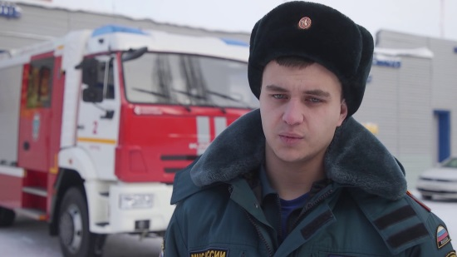Фото: Мир Белогорья24 января в Белгороде, на улице Губкина, едва не случилась трагедия. 12-летняя девочка вышла на карниз балкона на 11-м этаже. По словам очевидцев, там она провела около получаса.

Вечером в МЧС поступило сообщение о происшествии. Приехав на место, спасатели столкнулись с проблемой: лестница не доставала до 11-го этажа. Поэтому сотруднику пришлось подняться в квартиру и спасать ребёнка через балкон.

«Сначала попросил, чтобы сестра поговорила с ребёнком. Но девочка не шла на контакт. После этого попросил всех выйти с балкона. Он был маленький, там неудобно было развернуться. И начал разговаривать с ребёнком. Поначалу не сразу получалось, так как девочка была напугана, и я понимал, что надо как-то решать эту ситуацию. Немного переговоров, и всё получилось успешно», – рассказал временно исполняющий обязанности начальника караула пожарно-спасательной части № 2 Белгорода **Андрей Мыцык.**

Подробности о семье, в которой всё произошло, нам рассказали в городском управлении образования. Девочку и её старшую сестру воспитывала бабушка, мать давно лишили родительских прав.

«Она посещала занятия, имела неплохую успеваемость, но всё-таки есть основания утверждать, что отношения в опекунской семье не сложились. Никаких следов, что ребёнок подвергался физическому воздействию со стороны опекуна, не было. Психологически ребёнок был также уравновешен. Но некоторые эмоциональные выпады против опекуна, жесткая регламентация поведения всё-таки были», – рассказала руководитель управления образования администрации Белгорода **Ирина Гричаникова.**

В день происшествия женщина ушла из квартиры и заперла дверь. Ребёнок хотел выйти на улицу.

«Противоречия стали достаточно сильными, и ребёнок захотел уйти на свободу. То есть мы говорим конкретно о желании покинуть квартиру, в которой её закрыла бабушка. Там не было суицида, не было желания уйти из жизни либо шантажировать. Она хотела просто перелезть в соседнюю квартиру и уйти», – пояснила**Ирина Гричаникова.**

Сегодня этой историей занимаются органы опеки. Бабушка отстранена от воспитания. Школьница находится в центре реабилитации, её жизни и здоровью ничего не угрожает, с девочкой работают психологи.

[**https://mirbelogorya.ru/region-news/37-belgorod/45696-pochemu-12-letnyaya-belgorodka-vyshla-na-karniz-balkona-na-11-m-etazhe.html**](https://mirbelogorya.ru/region-news/37-belgorod/45696-pochemu-12-letnyaya-belgorodka-vyshla-na-karniz-balkona-na-11-m-etazhe.html)

**moe-belgorod.ru**

# Погода в Белгороде на 25 января

Во вторник в областном центре выпадет небольшой снег

08:46, сегодня

МОЁ! Online

[Погода](https://moe-belgorod.ru/news/41)

[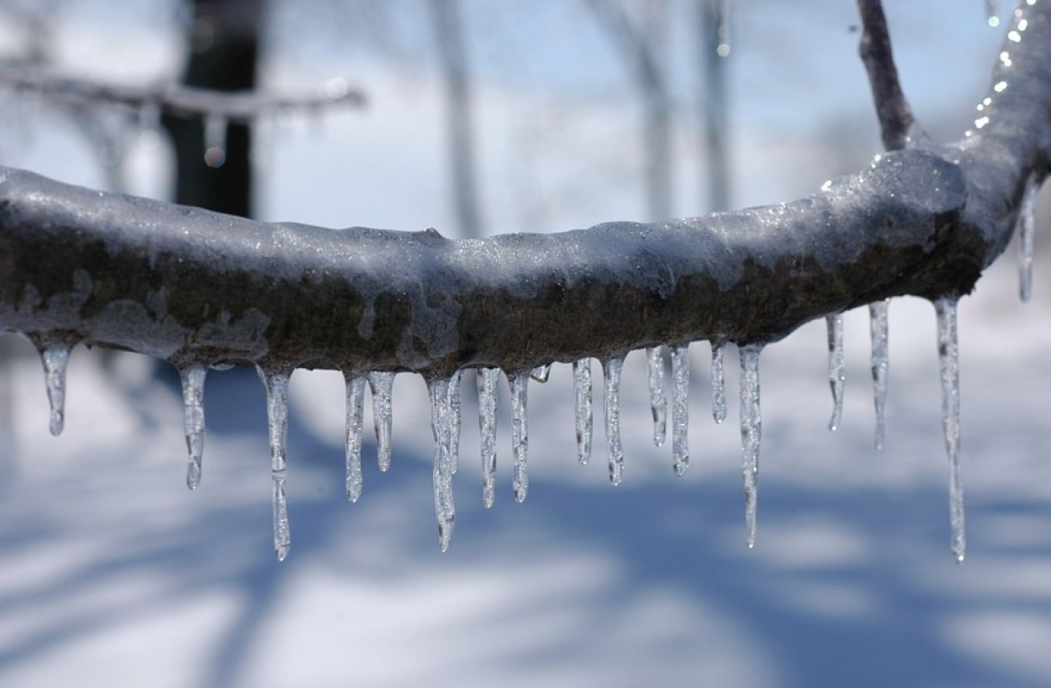](https://moe-belgorod.ru/media_new/1/8/0/0/3/1/5/material_1115183/original_photo-thumb_1920.jpg)

Погода в Белгороде на 25 января

Доброе утро, дорогие читатели! Начинаем рабочий день с новостей от синоптиков.  
  
Во вторник, 25 января, белгородцев ожидает пасмурное небо. Об этом сообщает сервис «Яндекс. Погода». Температура воздуха днём составит -7…-8. Вечером синоптики обещают до 10 градусов мороза, небольшой снег в течение дня. Ветер западного направления будет дуть со скоростью 1 — 2 м/с. Атмосферное давление пониженное и составит 753 мм ртутного столба.  
  
Отметим, что по народному календарю Татьянин день. В старину Татьянин день, установленный в честь святой мученицы Татианы Римской, также имел название «Бабий кут», который уже своим названием говорит о том, что этот праздник посвящался женщинам. Существовала такая традиция. Самая старшая женщина в семье пекла каравай, который делила между всеми домочадцами. Сам каравай считался символом солнца и создавался для того, чтобы призвать солнце растопить снега, прогнать морозы, чтобы побыстрее наступила весна. Также данный ритуал делался для хорошего урожая. Если каравай съеден не весь, его скармливали скоту или домашней птице — для здоровья и приплода.  
  
В этот день было принято убираться в доме, выбивать пыль из половиков и ковров, наводить чистоту. Снег на Татьяну сулит дождливое и сырое лето.  
  
Дорогие читатели, желаем вам отличного продолжения заключительной рабочей недели января.  
[**https://moe-belgorod.ru/news/weather/1115183**](https://moe-belgorod.ru/news/weather/1115183)

# Белгородский СК заинтересовался упавшим с крыши мужчиной

Рабочий погиб, когда чистил кровлю

13:32, сегодня

МОЁ! Online

[Происшествия](https://moe-belgorod.ru/news/1)

Белгородский СК заинтересовался упавшим с крыши мужчиной

В Белгородской области Следственный комитет заинтересовался историей упавшего с крыши мужчины. Рабочий погиб во время чистки снега.

Напомним, [инцидент произошел](https://moe-belgorod.ru/news/incidents/1115176) 24 января на улице Николая Чумичова. 36-летний мужчина сорвался с высоты и погиб на месте.

Как выяснилось, погибший был сотрудником коммерческой организации, которая нанимала людей для очистки крыш. С ней заключила договор управляющая компания, которая обслуживала дом. К сожалению, страховочным оборудованием, которое могло спасти жизнь, рабочий не пользовался.

Сейчас по факту происшествия идет проверка. Следователи изъяли документацию, которая регламентирует организацию работы на высоте. Также устанавливается круг лиц, ответственных за соблюдение техники безопасности. По результатам проверки будет принято процессуальное решение.   
[**https://moe-belgorod.ru/news/incidents/1115227**](https://moe-belgorod.ru/news/incidents/1115227)

# В Старом Осколе загорелся ресторан

Здание самостоятельно покинули 80 человек

14:35, сегодня

МОЁ! Online

[Происшествия](https://moe-belgorod.ru/news/1)

[](https://moe-belgorod.ru/media_new/1/8/0/0/4/2/8/material_1115244/original_photo-thumb_1920.jpg)

В Старом Осколе загорелся ресторан

В Старом Осколе случился необычный пожар. Возгорание произошло в здании ресторана.

В пресс-службе регионального ГУ МЧС рассказали, что инцидент произошел в минувшую субботу в заведении под названием «Триумф». Тревожное сообщение поступило в службу спасения в 23:02, после чего на место направили дежурные караулы пожарно-спасательных частей № 6, № 7 и № 48.

Тем временем задымленное здание самостоятельно покинули 80 человек. К счастью, пламя не успело охватить всю территорию, а лишь повредило фритюрницу с растительным маслом. Согласно предварительному заключению к пожару могло привести нарушение правил пожарной безопасности при эксплуатации бытовых электроприборов.  
[**https://moe-belgorod.ru/news/incidents/1115244**](https://moe-belgorod.ru/news/incidents/1115244)

**31.мвд.рф**

# Информация о ДТП на территории Белгородской области

Сегодня 09:22

24 января на территории области совершено 3 дорожно-транспортных происшествия, в результате которых 4 человека получили телесные повреждения

**Виды ДТП:**

- наезд на пешехода – 1;

- наезд на препятствие – 1;

- столкновение – 1.

**Старооскольский городской округ**

По предварительным данным, около 06 часов 50 минут в г. Старый Оскол, в районе д. №13 проспекта Губкина 49-летний водитель, управляя автомобилем «Kia Cerato», допустил наезд на 59-летнюю женщину, переходившую проезжую часть дороги по нерегулируемому пешеходному переходу. В результате ДТП пешеход получила телесные повреждения.

 По предварительным данным около 11 часов 10 минут на 1 км. автодороги «обход г.Старый Оскол» 43-летний водитель, управляя автомобилем «ВАЗ 11183», двигаясь со скоростью не обеспечивающей постоянного контроля за движением, не справился с управлением, совершил съезд с дороги с последующим наездом на опору ЛЭП. В результате ДТП водитель и его 36-летний пассажир получили телесные повреждения.

**Губкинский городской округ**

По предварительным данным, около 09 часов 55 минут на 26 км автодороги «Короча-Губкин-граница Курской области» 32-летний водитель, управляя автомобилем «РЕНО ДАСТЕР», двигаясь со скоростью, не обеспечивающей постоянного контроля за движением, не справился с управлением, допустил выезд на сторону дороги, предназначенной для встречного движения, где совершил столкновение с двигавшимся во встречном направлении автомобилем  «РЕНО MAGNUM» в составе полуприцепа под управлением 58-летнего водителя, с последующим опрокидыванием  автомобиля «РЕНО ДАСТЕР». В результате ДТП водитель автомобиля «РЕНО» получил телесные повреждения.

[**https://31.xn--b1aew.xn--p1ai/news/item/28153804/**](https://31.xn--b1aew.xn--p1ai/news/item/28153804/)

## гибдд.рф

## Информация о ДТП на территории Белгородской области

Январь, 25  09:00

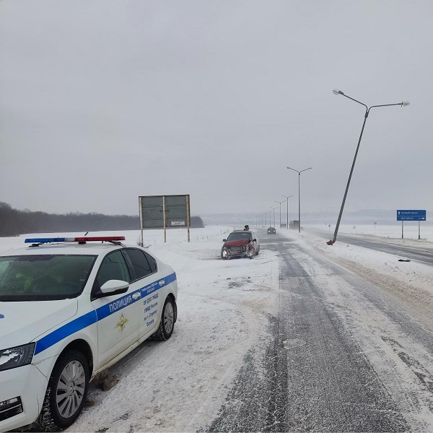

24 января на территории области совершено 3 дорожно-транспортных происшествия, в результате которых 4 человека получили телесные повреждения

**Виды ДТП:**

- наезд на пешехода – 1;

- наезд на препятствие – 1;

- столкновение – 1.

**Старооскольский городской округ**

По предварительным данным, около 06 часов 50 минут в г. Старый Оскол, в районе д. №13 проспекта Губкина 49-летний водитель, управляя автомобилем «Kia Cerato», допустил наезд на 59-летнюю женщину, переходившую проезжую часть дороги по нерегулируемому пешеходному переходу. В результате ДТП пешеход получила телесные повреждения.

 По предварительным данным около 11 часов 10 минут на 1 км. автодороги «обход г.Старый Оскол» 43-летний водитель, управляя автомобилем «ВАЗ 11183», двигаясь со скоростью не обеспечивающей постоянного контроля за движением, не справился с управлением, совершил съезд с дороги с последующим наездом на опору ЛЭП. В результате ДТП водитель и его 36-летний пассажир получили телесные повреждения.

**Губкинский городской округ**

По предварительным данным, около 09 часов 55 минут на 26 км автодороги «Короча-Губкин-граница Курской области» 32-летний водитель, управляя автомобилем «РЕНО ДАСТЕР», двигаясь со скоростью, не обеспечивающей постоянного контроля за движением, не справился с управлением, допустил выезд на сторону дороги, предназначенной для встречного движения, где совершил столкновение с двигавшимся во встречном направлении автомобилем  «РЕНО MAGNUM» в составе полуприцепа под управлением 58-летнего водителя, с последующим опрокидыванием  автомобиля «РЕНО ДАСТЕР». В результате ДТП водитель автомобиля «РЕНО» получил телесные повреждения.

**галерея**

[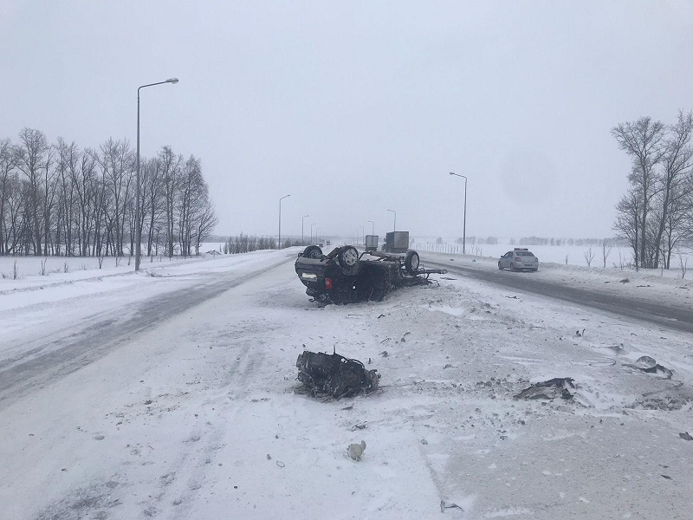](https://static.mvd.ru/upload/site34/document_images/FOTO_2(37).jpg)

## <https://xn--90adear.xn--p1ai/r/31/news/item/28151784>

## rodkray31.ru

# Грайворонские газовики призвали жителей округа проверить качество работы дымоходов

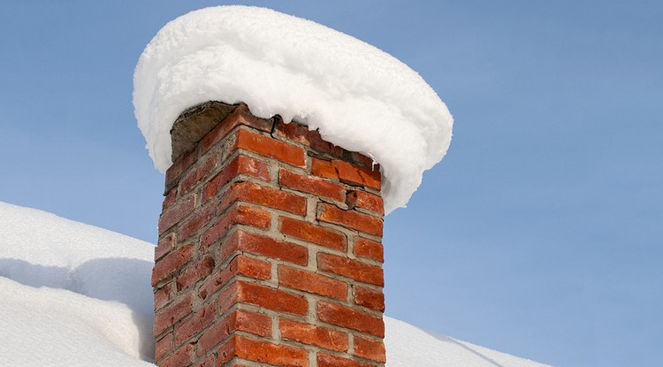Фото: [pixabay.com](http://pixabay.com/)

Резкие изменения температуры и давления, порывы ветра способны повредить тягу вентиляции и дымоотводящих каналов.

**Тематика**

Социальная сфера

**Категория**

Новость

**Городской округ**

Грайворонский

Специалисты компании «Газпром газораспределение Белгород» напомнили абонентам газовых сетей о необходимости регулярной проверки тяги в системах дымоудаления и вентиляции. На подачу воздуха негативно влияют засоры и посторонние предметы, обрушение кладки, обмерзание.

*«Нарушения системы вентиляции могут привести к опасным последствиям. Угарный газ опасен тем, что не имеет ни запаха, ни цвета. При отсутствии тяги продукты сгорания накапливаются в помещении и негативно влияют на здоровье. Даже небольшая концентрация угарного газа может привести к печальным последствиям», — сообщил****замгендиректора – главный инженер компании «Газпром газораспределение Белгород» Константин Генинг****.*

В числе признаков отравления угарным газом: слабость, головокружение, сухой кашель, ухудшение зрения, шум в ушах. В случае появления симптомов необходимо закрыть краны газовых приборов, проветрить помещение и позвонить по телефонам: **112**, **04** или с мобильного **104**.

## <https://rodkray31.ru/5986.html>

**go31.ru**

# Белгородская прокуратура проверит опекунов вылезшей на карниз 11 этажа школьницы

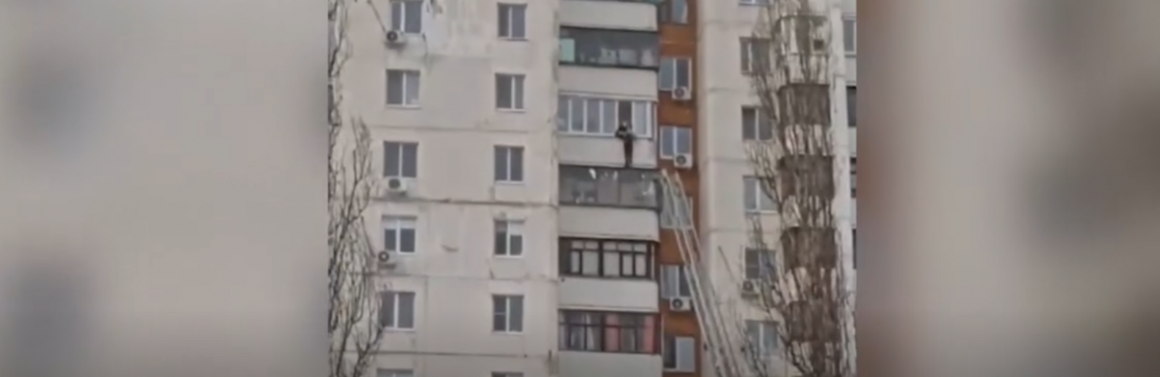

Вчера в Белгороде некоторые прохожие могли видеть жутковатую картину – девочка выбралась на козырёк балкона 11 этажа, и находилась там до тех пор, пока её не сняли спасатели. В прокуратуре региона заявили о начале проверки по этому делу.

Спасателям удалось убедить девочку вернуться в квартиру. Как заявляют в мэрии Белгорода, с шестиклассницей работают психологи, сейчас ей ничего не угрожает. Известно, что девочка живёт с бабушкой, и находится под её опекой, так как мать лишена родительских прав.

Прокуратура начала проверку по факту нахождения ребёнка в опасности. Эти мероприятия коснутся, в первую очередь, должностных лиц системы профилактики безнадзорности и органов опеки, а также ответственных за девочку лиц. Вероятнее всего – бабушки, которая является официальным опекуном.

[**https://www.go31.ru/news/3312561/belgorodskaa-prokuratura-proverit-opekunov-vylezsej-na-karniz-11-etaza-skolnicy**](https://www.go31.ru/news/3312561/belgorodskaa-prokuratura-proverit-opekunov-vylezsej-na-karniz-11-etaza-skolnicy)

# Мужчина разбился насмерть в Белгороде, убирая снег с крыши дома



Вчера в Белгороде произошла трагедия – с крыши многоквартирного дома сорвался мужчина, нанятый для уборки снега. К несчастью, он скончался на месте. Подробностями происшествия поделились в пресс-службе Следственного комитета по Белгородской области.

24 января полиция получила сообщение об обнаружении тела мужчины на улице Николая Чумичова, 127, в Белгороде. Проводя проверку этого случая следователи выяснили, что погибший был нанят управляющей компанией, обслуживающей этот дом. Вернее, УК наняла подрядную организацию, которая в свою очередь привлекала третьих лиц к исполнению. Этим третьим лицом и оказался упавший с крыши 36-летний житель Белгорода.

Также следствию уже удалось установить, что убирая снег с крыши мужчина не пользовался страховочным оборудованием, из-за чего собственно и упал, когда поскользнулся на скользкой кровле. Тем не менее, следователи уже изъяли всю документацию об организации и порядке выполнения работ на высоте. Сейчас устанавливаются ответственные за технику безопасности люди, по итогам проверки будет вынесено процессуальное решение.

[**https://www.go31.ru/news/3312423/muzcina-razbilsa-nasmert-v-belgorode-ubiraa-sneg-s-krysi-doma**](https://www.go31.ru/news/3312423/muzcina-razbilsa-nasmert-v-belgorode-ubiraa-sneg-s-krysi-doma)

**interfax-russia.ru**

# СКР и прокуратура в Белгороде начали проверки после гибели мужчины при уборке снега с крыши

Белгород. 25 января. ИНТЕРФАКС-ЦЕНТР - Убиравший снег житель Белгорода разбился насмерть, упав с крыши многоквартирного дома, сообщает пресс-служба следственного управления СКР по Белгородской области.

"В ходе работы (погибший - ИФ) не использовал страховочное оборудование, по собственной неосторожности поскользнулся и упал с крыши. От полученных травм мужчина скончался на месте происшествия", - говорится в пресс-релизе.

По данным ведомства, тело 36-летнего мужчины было обнаружено 24 января около шестиэтажного дома 127 по улице Николая Чумичова.

В ходе проверки установлено, что обслуживающая дом управляющая компания заключила договор подряда на выполнение инженерно-технических работ с коммерческой организацией, которая к уборке снега с крыш привлекала сторонних лиц.

Следователи устанавливают круг ответственных за соблюдение техники безопасности при ведении работ.

Как сообщили "Интерфаксу" в областной прокуратуре, ведомством также организована проверка соблюдения федерального законодательства, в том числе об охране труда и промышленной безопасности.

[**https://www.interfax-russia.ru/center/news/skr-i-prokuratura-v-belgorode-nachali-proverki-posle-gibeli-muzhchiny-pri-uborke-snega-s-kryshi**](https://www.interfax-russia.ru/center/news/skr-i-prokuratura-v-belgorode-nachali-proverki-posle-gibeli-muzhchiny-pri-uborke-snega-s-kryshi)

**belgorod.sledcom.ru**

# По факту гибели мужчины в ходе уборки снега в Белгороде проводится проверка

# Сегодня 11:33

Следственным отделом по городу Белгород следственного управления Следственного комитета Российской Федерации по Белгородской области организовано проведение доследственной проверки по факту гибели мужчины при выполнении работ по уборке снега с крыши многоквартирного дома.

 24 января 2022 года в правоохранительные органы поступило сообщение об обнаружении тела мужчины около дома 127 по улице Николая Чумичова в Белгороде. В ходе проверки следователями установлено, что управляющая компания, обслуживающая указанный дом заключила договор подряда на выполнение инженерно-технических работ с коммерческой организацией, которая, в свою очередь, к уборке снега с крыш привлекала других лиц. 24 января 2022 года 36-летний житель Белгорода убирал снег с крыши дома 127 по улице Николая Чумичова. В ходе работы он не использовал страховочное оборудование, по собственной неосторожности поскользнулся и упал с крыши. От полученных травм мужчина скончался на месте происшествия.

Следователями изъята документация, относящаяся к организации и порядку выполнения работ на высоте, устанавливается круг лиц, ответственных за соблюдение техники безопасности при ведении работ. По результатам проверки будет принято процессуальное решение.

**При полном или частичном использовании информации ссылка на СУ СК России по Белгородской области обязательна.**

[**https://belgorod.sledcom.ru/news/item/1650175/**](https://belgorod.sledcom.ru/news/item/1650175/)

**fonar.tv**

# В Белгороде Следком разбирается в гибели мужчины, который сорвался с крыши

*Мужчина чистил снег на крыше многоквартирного дома без страховки.*

В Белгороде при уборке снега 36-летний мужчина упал с крыши многоквартирного дома. Это произошло 24 января на улице Николая Чумичова в доме №127. Следственный комитет начал проверку.

*— В ходе проверки следователями установлено, что управляющая компания, обслуживающая указанный дом заключила договор подряда на выполнение инженерно-технических работ с коммерческой организацией, которая, в свою очередь, к уборке снега с крыш привлекала других лиц, — сообщает пресс-служба СУ Следственного комитета по Белгородской области.*

Ещё следователи установили, что погибший не использовал страховку, поскользнулся и упал с крыши. От полученных травм мужчина скончался на месте. Следователи изъяли документацию по организации работ на высоте. Правоохранители выясняют, кто несёт ответственность за соблюдение техники безопасности при ведении работ.

[**https://fonar.tv/news/2022/01/25/v-belgorode-sledkom-razbiraetsya-v-gibeli-muzhchiny-kotoryi-sorvalsya-s-kryshi**](https://fonar.tv/news/2022/01/25/v-belgorode-sledkom-razbiraetsya-v-gibeli-muzhchiny-kotoryi-sorvalsya-s-kryshi)

**oskol.city**

# В Белгороде с крыши сорвался уборщик снега

СЕГОДНЯ, 14:01 [В СТАРОМ ОСКОЛЕ И ОБЛАСТИ](https://oskol.city/news/in-stary-oskol-and-region/)

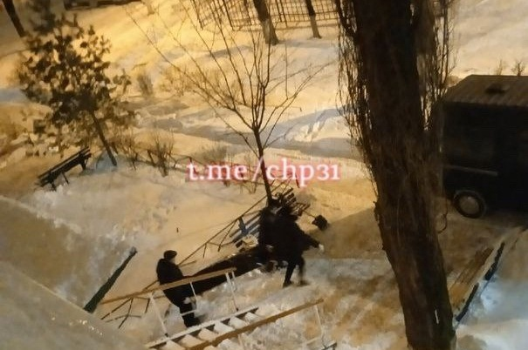

Фото:ЧП 31

В понедельник, 24 января, во время уборки снега с крыши белгородской многоэтажки сорвался мужчина. [Следственный комитет](https://belgorod.sledcom.ru/news/item/1650175/)организовал проверку по данному факту.  
  
Стало известно, что управляющая компания, обслуживающая указанный дом заключила договор подряда на выполнение инженерно-технических работ с коммерческой организацией, которая, в свою очередь, к уборке снега с крыш привлекала других лиц. 24 января 2022 года 36-летний житель Белгорода убирал снег с крыши дома 127 по улице Николая Чумичова. В ходе работы он не использовал страховочное оборудование, по собственной неосторожности поскользнулся и упал с крыши. От полученных травм мужчина скончался на месте происшествия.

Следователями изъята документация, относящаяся к организации и порядку выполнения работ на высоте, устанавливается круг лиц, ответственных за соблюдение техники безопасности при ведении работ. По результатам проверки будет принято процессуальное решение.  
[**https://oskol.city/news/in-stary-oskol-and-region/82723/**](https://oskol.city/news/in-stary-oskol-and-region/82723/)

# Погода в Старом Осколе на 26 января

Ева Потапова СЕГОДНЯ, 16:08 [В СТАРОМ ОСКОЛЕ И ОБЛАСТИ](https://oskol.city/news/in-stary-oskol-and-region/)



Фото:pеxels.com

В среду, 26 января старооскольцев снова ожидают морозы. Улучшение погоды пока не ожидается. Подробнее рассказали синоптики Gismeteo.  
  
Ночью температура воздуха будет довольно холодной, до -10 градусов. Небо затянет облаками. И лишь к утру будет небольшое прояснение.   
  
К полудню немного потеплеет. Столбики термометра покажут около 7 мороза. Зато в Старый Оскол придёт снегопад. Продлится он до позднего вечера.   
  
Жителям города необходимо беречь себя и одеваться по погоде.   
[**https://oskol.city/news/in-stary-oskol-and-region/82711/?backurl=%2Fnews%2F%3Fcount%3D10%26from%3D82711%26section%3D%26nav%3D1**](https://oskol.city/news/in-stary-oskol-and-region/82711/?backurl=%2Fnews%2F%3Fcount%3D10%26from%3D82711%26section%3D%26nav%3D1)

**znamya31.ru**

# Небольшой снег и гололедица придут в Белгородскую область 26 января

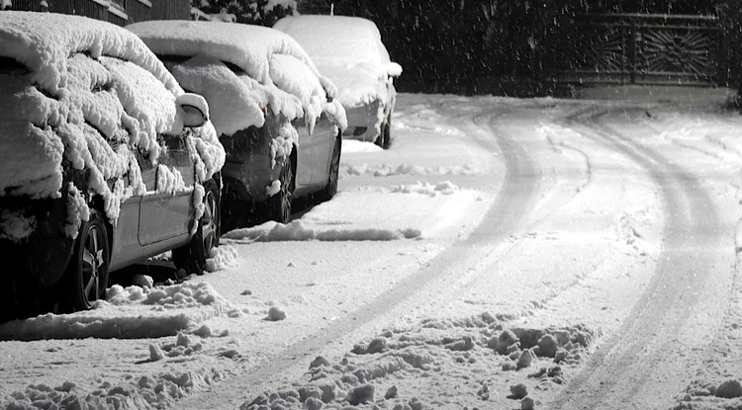Фото: [pixabay.com](http://pixabay.com/)

Ветер юго-западный, днём с переходом на северо-западный.

**Тематика**

Происшествия

**Категория**

Новость

Белгородские синоптики прогнозируют завтра, **26 января**, на территории региона облачную с прояснениями погоду. Ночью местами, днём повсеместно небольшой снег. На дорогах местами гололедица. Ветер юго-западный, днём с переходом на северо-западный **4–9 м/с**.

*«Температура воздуха ночью****от 9 до 14 градусов****мороза, днём****от 5 до 10 градусов****мороза», — сообщили в пресс-службе МЧС по Белгородской области.*

В Белгороде ночью **от 9** **до 11 градусов**мороза, днём **от 6 до 8 градусов**мороза**.**

[**https://znamya31.ru/proisshestviya/19666.html**](https://znamya31.ru/proisshestviya/19666.html)

**vremya31.ru**

# Грузовик и кроссовер столкнулись на губкинской трассе

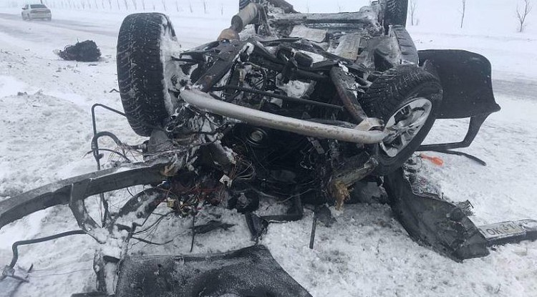Фото: Пресс-служба МВД

Водитель Renault Duster получил телесные повреждения.

Как сообщили в региональном управлении **МВД**, 24 января на трассе **Короча — Губкин — граница Курской области** произошла авария. **32**-летний водитель автомобиля **Renault Duster** выехал на полосу встречного движения, где столкнулся с автомобилем **Renault Magnum** с полуприцепом под управлением **58**-летнего водителя.

**Renault Duster** опрокинулся . Пресс-служа регионального управления **МЧС**добавляет, что мужчина оказался зажат в поврежденном авто. Спасатели извлекли пострадавшего из автомобиля при помощи гидравлического аварийно-спасательного инструмента и передали бригаде скорой медицинской помощи.

[**https://vremya31.ru/obshestvo/bezopasnost/11018.html**](https://vremya31.ru/obshestvo/bezopasnost/11018.html)

**prostor31.ru**

# Иномарка столкнулась с грузовиком на трассе под Губкином

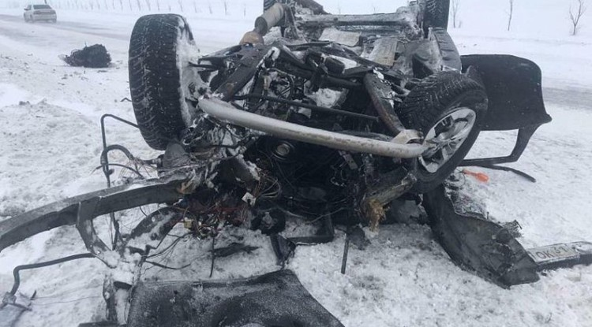Фото: ГИБДД ОМВД России по городу Губкину

Водитель легкового автомобиля получил телесные повреждения.

**Тематика**

Безопасность

**Категория**

Новость

**Городской округ**

Губкинский

Авария произошла на**26 км** автодороги Короча — Губкин — граница Курской области в районе поворота на хутор Коренек. По информации Губкинского ГИБДД, столкновение случилось **24 января** около**9:55**.

По предварительным данным,**32-летний**водитель Renault Duster выбрал небезопасную скорость движения и выехал на встречную полосу. В результате таких действий он столкнулся с Renault Magnum в составе полуприцепа Krone SD под управлением**58-летнего** мужчины.

В момент ДТП легковой автомобиль опрокинулся и его водитель получил телесные повреждения. Подробности аварии выясняют сотрудники ДПС.

[**https://prostor31.ru/vse-publikacii/13210.html**](https://prostor31.ru/vse-publikacii/13210.html)

**gazeta-zarya31.ru**

# Отдел МЧС напомнил алексеевцам о соблюдении правил противопожарной безопасности

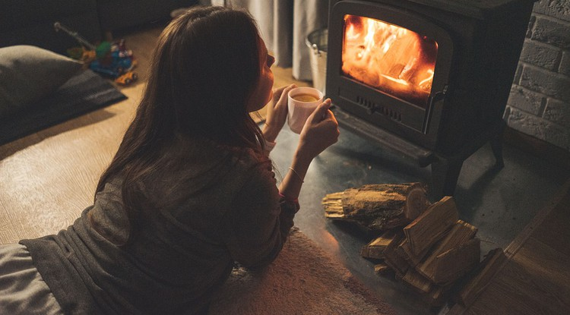Фото: [pixabay.com](http://pixabay.com/)

В отопительный сезон необходимо пристально следить за работой обогревательных приборов.

**Тематика**

Социальная сфера

**Категория**

Новость

**Городской округ**

Алексеевский

Отдел надзорной деятельности и профилактической работы напомнил алексеевцам **правила пожарной безопасности при отоплени помещений**. Ведомство сообщило, нарушение элементарных требований при эксплуатации отопительных электро или газовых приборов зачастую приводят к возгоранию и жертвам.

Специалисты перечислили основные моменты при эксплуатации систем отопления. Электрические приборы перед использованием необходимо тщательно проверить на **наличие дефектов**, нельзя обогревать помещение, самодельными конструкциями имеющими **открытую нагревательную спираль**. При печном отоплении всегда помнить о должной хорошей тяге и чистоте дымоотводных каналов. Перед эксплуатацией газового оборудования обязательно провести техническое обслуживание, проверить работу автоматики безопасности. И при любой системе обязательно ограничить доступ детей к обогревающим устройствам.

Напомним, большее количество жертв в огне связано с паникой и потерей времени. При пожаре быстрое распространение дыма с ядовитыми веществами приводит к удушью. В первую очередь, необходимо принять меры по спасению детей. Они, как правило, от испуга начинают прятаться под кровати, в шкафы, кладовки. Из горящего здания выходите, защитив органы дыхания мокрой тряпкой или платком, а также чуть наклонившись к полу. В случае сильного задымления ориентируйтесь по расположению дверей и окон, идите вдоль стен. Позвонив в пожарную часть, следует дать четкую и точную информацию о месте возгорания, назвать свои данные, а также сообщить есть ли угроза для людей или соседних строений. Телефоны экстренных служб: **01**, **101** или **112**.

[**https://gazeta-zarya31.ru/novosti/5729.html**](https://gazeta-zarya31.ru/novosti/5729.html)

**ivnya-online.ru**

# 33 против 36. В Ивнянском районе сократилось число пожаров и ущерб от них

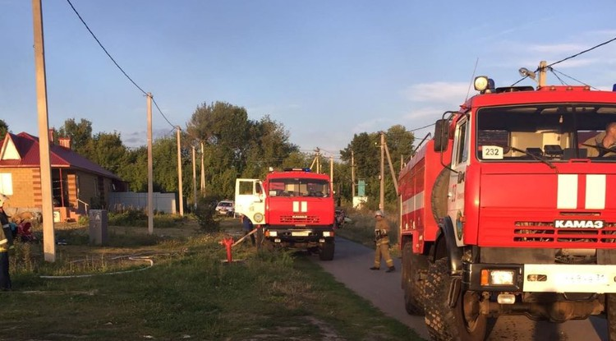Фото: Архив газеты «Родина»

О причинах возгораний рассказали спасатели.

**Тематика**

Происшествия

**Категория**

Статья

**Район**

Ивнянский

Начальник отделения надзорной деятельности и профилактической работы по Ивнянскому району ГУ МЧС России по Белгородской области **Сергей Рыбников** проинформировал о ситуации с пожарами в прошлом году. В 2021 году на территории муниципалитета их было зарегистрировано **33**.

## По данным регистрации

*«Из них****17 техногенных и 16 ландшафтных****, — уточнил Рыбников. — В предыдущем году их было соответственно****36, 15 и 21****. В огне и дыму, к сожалению, погиб один человек (в Новеньком), травмированных не было (в 2020 г. не было погибших и один человек травмирован). Положительным моментом стало существенное (более чем в****2,4 раза****) уменьшение ущерба от пожаров — немногим более****4,9 млн рублей****в 2021 г. против почти****11,9 млн рублей****в 2020 г.*

Из общего количества техногенных пожаров пять произошли на территории городского поселения «Посёлок Ивня», по два — в Возесеновском и Череновском, по одному — в Богатенском, Верхопенском, Драгунском, Новенском, Сафоновском, Сухосолотинском, Сырцевском и Хомутчанском сельских поселениях. В десяти случаях горели надворные постройки, в пяти — жилые дома, по одному — легковой автомобиль и трактор.

## Причины и виновники

Сергей Рыбников среди основных причин возникновения пожаров назвал: нарушения правил монтажа и эксплуатации электрооборудования (семь) — 41,5 % от общего числа; неосторожное обращение с огнём при курении (четыре) — 23,5 %; нарушение правил пожарной безопасности при эксплуатации печей (два) — 11,5 %; неисправность систем, механизмов и узлов транспортных средств (два) — 11,5 %; грозовой разряд и самовозгорание (по одному) — по 6 %.

По большей части виновниками возгораний явились владельцы домовладений, своевременно не побеспокоившиеся о замене старой электропроводки, которая не выдержала нагрузки современных электроприборов, а также одиноко проживающие и ведущие асоциальный образ жизни ивнянцы.

*«В прошлом году за нарушения правил противопожарного режима сотрудниками отделения надзорной деятельности и профилактической работы по Ивнянскому району составлено****38 протоколов****об административной ответственности, в том числе на одно юридическое лицо, 11 — на должностных лиц и****26****— на граждан, — проинформировал Сергей Рыбников. — В результате рассмотрения в отношении шести должностных лиц и семи граждан вынесены предупреждения, пять должностных лиц и 16 граждан оштрафованы на общую сумму****66 тыс. рублей****, а трое граждан мировым судом привлечены к административной ответственности в виде обязательных работ».*

## Соблюдать правила

Спасатели напоминают о необходимости строгого соблюдения противопожарных правил в зимний период при эксплуатации отопительных приборов. Не стоит перегружать электропроводку внутри жилых домов и хозяйственных построек одновременным включением нескольких приборов в сеть. В случае возникновения чрезвычайной ситуации нужно незамедлительно звонить по телефонам единой дежурно-диспетчерской службы **112** или **5–56–86**.

[**https://ivnya-online.ru/proisshestviya/4017.html**](https://ivnya-online.ru/proisshestviya/4017.html)

**1tv.ru**

# В Белгороде спасли девочку, которая залезла на козырек балкона на 11-м этаже

Шестиклассницу заметили местные жители и тут же позвонили в МЧС. Пока одни пожарные разворачивали лестницу, другие быстро поднялись на этаж. К тому моменту домой вернулась сестра девочки и открыла дверь квартиры.

Спасатели через окно стали разговаривать со школьницей, успокаивать ее. В итоге она согласилась вернуться и ей помогли забраться внутрь.

Сейчас с ребенком работают психологи, и его дальнейшую судьбу будут решать органы опеки, мама девочки лишена родительских прав, ее воспитывает бабушка.

[**https://www.1tv.ru/news/2022-01-25/420001-v_belgorode_spasli_devochku_kotoraya_zalezla_na_kozyrek_balkona_na_11_m_etazhe?utm_source=yxnews&utm_medium=desktop**](https://www.1tv.ru/news/2022-01-25/420001-v_belgorode_spasli_devochku_kotoraya_zalezla_na_kozyrek_balkona_na_11_m_etazhe?utm_source=yxnews&utm_medium=desktop)

# В Белгороде сотрудники МЧС спасли школьницу, которая забралась на козырек балкона на 11-м этаже

Ребенка заметили прохожие и сразу же обратились за помощью. Действовать нужно было быстро, пока пожарные разворачивали лестницу, их коллеги поднялись на этаж и попытались успокоить девочку. В итоге через полчаса она согласилась вернуться в квартиру, и ей помогли забраться внутрь. Девочка не пострадала. Почему шестиклассница пошла на столь отчаянный шаг, пока неизвестно. С ней теперь работают психологи, дальнейшую судьбу решат органы опеки. Мать школьницы лишена родительских прав, ребенка воспитывает бабушка.

[**https://www.1tv.ru/news/2022-01-25/420009-v_belgorode_sotrudniki_mchs_spasli_shkolnitsu_kotoraya_zabralas_na_kozyrek_balkona_na_11_m_etazhe?utm_source=yxnews&utm_medium=desktop**](https://www.1tv.ru/news/2022-01-25/420009-v_belgorode_sotrudniki_mchs_spasli_shkolnitsu_kotoraya_zabralas_na_kozyrek_balkona_na_11_m_etazhe?utm_source=yxnews&utm_medium=desktop)

**smotrim.ru**

# В Белгороде пожарные спасли школьницу с козырька балкона 11 этажа

В Белгороде пожарные спасли девочку, стоявшую на козырьке балкона 11 этажа. Сейчас со школьницей работают психологи. Полиция уже начала проверку.

В Белгороде пожарные спасли девочку, стоявшую на козырьке балкона 11 этажа. В службу спасения позвонили прохожие, заметившие ребенка, сообщает телеканал ["Россия 24"](https://smotrim.ru/live/channel/21).

Пока спасатели разворачивали пожарную лестницу, их коллеги поднялись наверх. Дверь им открыла сестра девочки, которая в этот момент вернулась домой. Спасатели убедили девочку вернуться в квартиру.

Сейчас со школьницей работают психологи. Выясняют, что заставило ее выйти на козырек балкона.

Известно, что шестиклассница находится под опекой бабушки. Ее мама лишена родительских прав и с ними не живет. Полиция уже начала проверку.

[**https://smotrim.ru/article/2668007?utm_source=yxnews&utm_medium=desktop**](https://smotrim.ru/article/2668007?utm_source=yxnews&utm_medium=desktop)

# [Новости на "России 24"](https://smotrim.ru/brand/16545). В Белгороде спасли девочку, стоявшую на озырьке балкона 11 этажа

### [НОВОСТИ НА "РОССИИ 24"](https://smotrim.ru/brand/16545)

В службу спасения позвонили прохожие, заметившие девочку на козырьке балкона 11 этажа. Спасателям удалось убедить девочку вернуться в квартиру. Правоохранители начали проверку по факту случившегося.

[**https://smotrim.ru/video/2377849?utm_source=yxnews&utm_medium=desktop**](https://smotrim.ru/video/2377849?utm_source=yxnews&utm_medium=desktop)

**runews24.ru**

# В БЕЛГОРОДЕ ПОЖАРНЫЕ СПАСЛИ ДЕВОЧКУ, ЗАБРАВШУЮСЯ НА КОЗЫРЕК БАЛКОНА 11-ГО ЭТАЖА

**В Белгороде удалось спасти девочку, которая залезла на козырек балкона на 11-м этаже.**

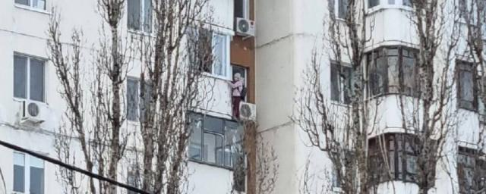

Фото: из открытых источников

По информации SHOT, у ребенка имеются особенности развития.

Известно, что шестиклассница прогуливалась по козырьку балкона на 11-м этаже. В этот момент ее заметили местные жители и вызвали спасателей. Около 10 минут начальник караула местной пожарной части уговаривал девочку отойти от края и придвинуться ближе к нему.

После того как ребенок послушался, он успел схватить ее и затащить обратно в квартиру. Спасенная была в шоковом состоянии и не смогла объяснить свое поведение.

В мэрии отметили, что мать девочки лишена родительских прав, а опеку взяла на себя бабушка. Дальнейшая судьба школьницы будет решена органами опеки и попечительства и рассмотрена на комиссии по делам несовершеннолетних.

[**https://runews24.ru/belgorod/25/01/2022/11605cfee4859cd6cab1bbbd70015786?utm_source=yxnews&utm_medium=desktop**](https://runews24.ru/belgorod/25/01/2022/11605cfee4859cd6cab1bbbd70015786?utm_source=yxnews&utm_medium=desktop)

**kursk-izvestia.ru**

# В Белгороде спасатели сняли девочку с балкона 11-го этажа

25 января 2022 в 19:38

[0](https://kursk-izvestia.ru/news/180552/?utm_source=yxnews&utm_medium=desktop#comments)  58

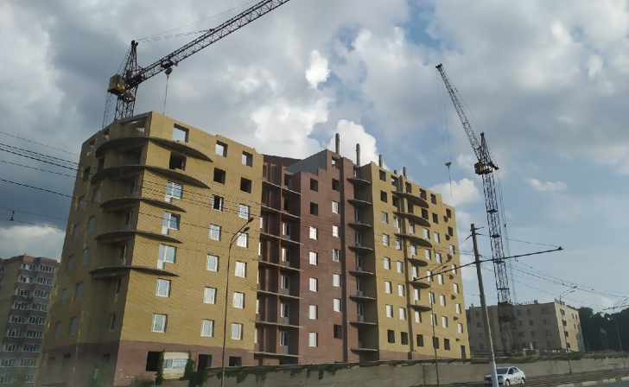*Курские известия*

**В Белгородской области продолжаются ЧП в многоэтажках. Вчера белгородцы были шокированы видео, на котором девочка стоит на козырьке балкона. И всё это на высоте 11-го этажа**

Как рассказали сотрудники экстренной службы журналистам [«Бел.Ру»](https://bel.ru/news/incident/24-01-2022/na-gubkina-v-belgorode-devochka-vylezla-na-kozyryok-balkona-na-11-m-etazhe), они приехали на вызов на улицу Губкина. По прибытии на место спасатели увидели девочку, которая простояла на козырьке больше получаса. Спасателям удалось снять ребёнка с балкона, с ней всё хорошо.

Предположительно, девочка залезла на козырёк после ссоры с мамой. Подтверждения этой информации пока нет.

Двумя днями ранее, 22 января в Старом Осколе из окна квартиры на 4 этаже выпал мужчина. Он получил травму позвоночника, но остался жив.

[**https://kursk-izvestia.ru/news/180552/?utm_source=yxnews&utm_medium=desktop**](https://kursk-izvestia.ru/news/180552/?utm_source=yxnews&utm_medium=desktop)